# ТЕМА КУРСОВОГО ПРОЕКТА

API Для сайта (Сервер) Постановки задачи

# 1. Провести обзор и анализ похожих программных средств, выделить лучшее, оценить недостатки

На и более похожее средство это TODO list

Это простой список задач для одного человека

Сервер же позволит делать задачи для каждого человека

# 2. На основании изученного составить свое видение разработки

Разработка будет производиться в N этапа

1 создание примерной бд

2 деление на модули каждой части (авторизация , работа с заказами, ….)

3 написание кода

# 3. Выбор модели жизненного цикла

Class diagram и sequence diagram

# 4. Выбор среды разработки и языка программирования

Среда intelligent idea

язык java

# 5. Выбор типа интерфейса ПО

Базовая страница реализация на angular

# 6. Разработки контекстной функциональной диаграммы

-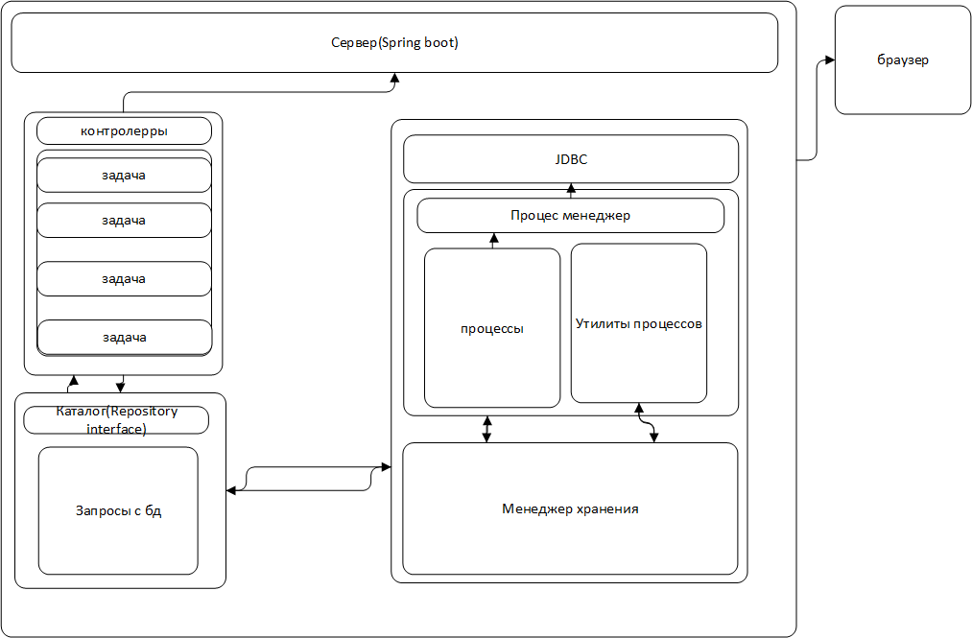

# 7. Детализация функциональной диаграммы

-

# 8. Эскиз пользовательского интерфейса

